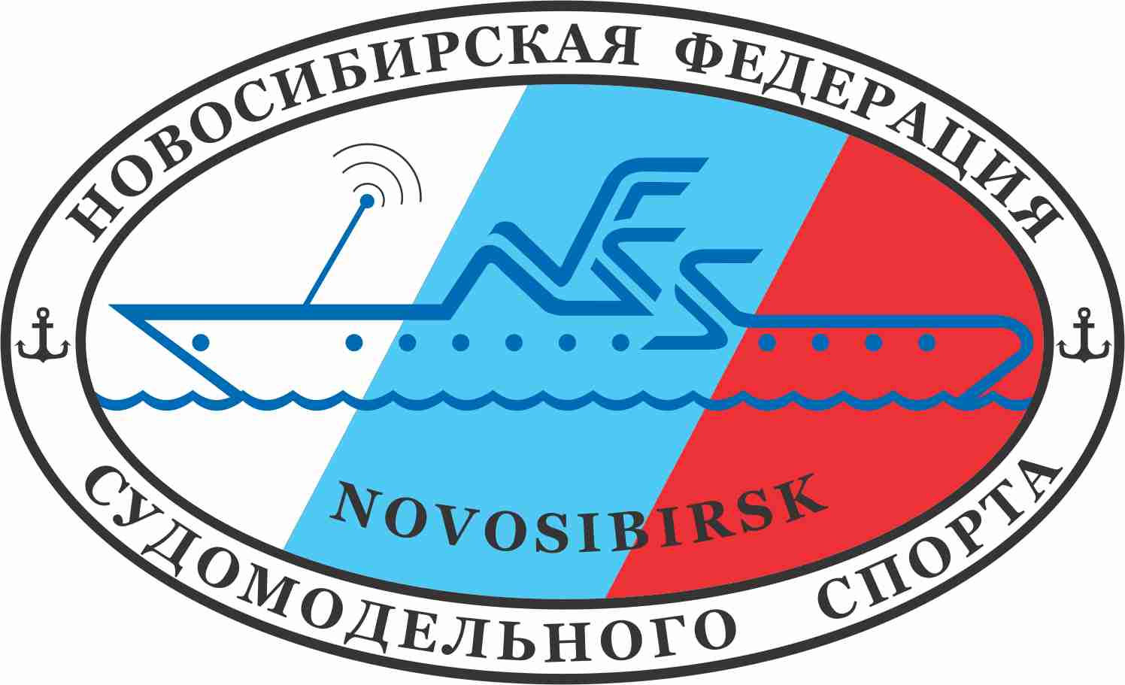 |  | Пресс-релиз соревнований по судомодельному спорту, посвященных 74-летию Великой Победы  г. Новосибирск  09-13 мая 2019 года

Новосибирская областная общественная организация

«НОВОСИБИРСКАЯ ФЕДЕРАЦИЯ СУДОМОДЕЛЬНОГО СПОРТА»

(НООО «НФСС»)

Садовая ул., д. 63, г. Новосибирск, 630102

ОГРН 1105400001563, тел. 8-903-932-0013

E-mail: bekeshov@mail.ru www.nfss.ru

В соответствии с календарем всероссийских соревнований, в городе Новосибирске (на водоеме возле мотодрома, ул. Тульская 205) с 09 по 13 мая 2019 года, состоится «XXV Кубок России» по судомодельному спорту имени маршала А.И.Покрышкина, посвященный 74-летию Великой Победы, в рамках которого пройдут также в всероссийские соревнования «Кубок юношества» в классах моделей-копий, всероссийские соревнования «Сибирская весна» в классах гоночных моделей.
Соревнования соберут около 150 участников из различных регионов Сибири и Дальнего Востока, таких городов как Екатеринбург, Омск, Томск, Кемерово, Новокузнецк, Северск, Ленинск - Кузнецкий, Юрга, Красноярск, Лесосибирск, Иркутск, Ангарск, Чита, Петропавловск-Камчатский и других городов, а также республики Казахстан.
Состав участников – подростки, молодежь, спортсмены, серьезно занимающиеся судомодельным спортом.
В программе соревнований запланирована выставка моделей-копий кораблей и судов на берегу водоема, ходовые выступления радиоуправляемых моделей-копий, гонки скоростных радиоуправляемых моделей и регата радиоуправляемых моделей парусников.
Данные соревнования являются уникальными, потому как объединяют на своей площадке спортсменов разных классов, что недоступно на других подобных мероприятиях. Следует отметить сложность проведения этих соревнований в центре Сибири! Охватываемый по участникам регион по площади покрывает несколько Европ (от Урала до Камчатки)! И если спортсменам европейской части России нужно ехать на Чемпионат страны несколько часов, то нашим участникам – несколько дней! И все это при недостаточном финансировании от государства. Трудностей добавляют и тяжелые погодные условия, в которых приходится выступать нашим спортсменам - в мае в Новосибирске можно ожидать дождь и ветер и снег!
Однако, участники, приезжающие из разных регионов России, имеют возможность выступать и показывать высокие результаты, что позволяет подготовить их к соревнованиям более высокого ранга и развивать спортивные качества во всех имеющихся классах моделей, а также продемонстрировать свое мастерство для интересующихся зрителей.
Соревнования в классах моделей-копий делятся на 2 этапа:
1 – стендовая оценка моделей (модели оформляются на специальных столах и судейская коллегия оценивает их по многим критериям);
2 – выступление моделей на воде (устанавливается дистанция на водоеме, состоящая из нескольких ворот, которые нужно пройти в определенной последовательности, при этом спортсмены находятся на специально установленных мостиках).
Среди моделей-копий особую зрелищность представляют модели для показа шоу на воде - аварии на буровой вышке с последующим тушением пожара и ликвидацией последствий и других различных сценариев действий на воде. Привлекают внимание зрителей и модели, оборудованные действующими самодельными паровыми машинами, когда такие модели идут по водной глади, испуская дым и пар, создается полное впечатление реальности происходящего!
Суть выступлений в гоночных классах моделей - пройти максимальное количество кругов по специальной дистанции за определенное время. Это очень зрелищные гонки, во время которых спортсмены должны проявить максимум мастерства, чтобы модели не столкнулись и дошли до финиша.
Партнерами данного мероприятия являются Министерство физической культуры и спорта Новосибирской области, региональное отделение ДОСААФ России Новосибирской области, Министерство образования, науки и инновационной политики Новосибирской области, Комитет по делам молодежи мэрии города Новосибирска, МБУ «Территория молодежи» Октябрьского района города Новосибирска, Федерация судомодельного спорта России, «Новосибирская федерация судомодельного спорта» и другие организации.
В этом году этот праздник состоится на Новосибирской земле и воде уже в двадцатьпятый раз! Приглашаем всех желающих на торжественное открытие соревнований 09 мая в 12.00 и на старты моделей с 09 по 12 мая с 10 до18 часов дня на водоеме рядом с мотодромом, ул. Тульская 205. Вы сможете увидеть зрелищное и незабываемое шоу на акватории водоема а также выставку моделей на берегу! По всем вопросам просьба звонить по тел. 8-903-932-00-13, Дмитрий Бекешов.

